REPUBLIQUE TUNISIENNE
Ministère de l’Agriculture, des Ministère de l’Enseignement Supérieur
Ressources Hydrauliques et de la Pêche et de la Recherche Scientifique
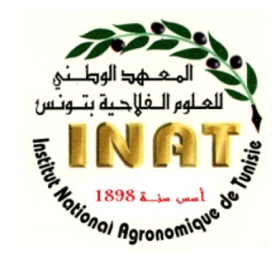
INSTITUT NATIONAL AGRONOMIQUE DE TUNISIE
Ecole Doctorale Sciences et Techniques de L’Agronomie et de l’Environnement
THESE DE DOCTORAT EN SCIENCES AGRONOMIQUES
Spécialité ………………..
Titre de la thèse

Soutenue publiquement par :
Prénom NOM
Jour mois année à Lieu (INAT, ou...)
Devant le jury composé de :

Mme/M. Prénom NOM, Titre, Institution Président
Mme/M. Prénom NOM, Titre, Institution Directeur de thèse
Mme/M. Prénom NOM, Titre, Institution Co-directeur de thèse
Mme/M. Prénom NOM, Titre, Institution Rapporteur
Mme/M. Prénom NOM, Titre, Institution Rapporteur
Mme/M. Prénom NOM, Titre, Institution Examinateur
Mme/M. Prénom NOM, Titre, Institution membre invité ou examinateur

Prénom et Nom– Titre de la thèse

Résumé :

Mots clés :

Abstract :

Keywords :

